Planejamento para Avaliação Diagnóstica Inicial – Sessão 01

Nome do aluno: __________________________________________________________
Diagnóstico:______________________________________________________________
Tipo do atendimento: ( x ) individual ( ) coletivo ( ) individual e coletivo ( ) em sala de aula

Dia da semana:
( ) Segunda-feira ( ) Terça-feira ( x ) Quarta-feira ( ) Quinta-feira ( ) Sexta-feira
Mês: ________________________________ Data: ______/ ______/ _____________

Área (s) Trabalhada (s):
( ) Socialização ( ) Percepção ( x ) Atenção ( ) Memória ( ) Raciocínio lógico
( x ) Coordenação motora ( x ) Linguagem ( ) Psicomotor ( x ) Área afetiva/emocional

Habilidades que serão desenvolvidas:
- Identificar e expressar emoções básicas.
- Ampliar a atenção e a concentração durante atividades lúdicas.
- Melhorar a comunicação verbal e não verbal.
- Desenvolver habilidades motoras finas e criatividade.
- Favorecer a socialização e o vínculo com o atendimento.
- Conhecimento das cores
Recursos:
- Fantoche ou bichinho de pelúcia
- Cartões com expressões faciais (feliz, triste, bravo, assustado)
- Espelho pequeno
- Massinha de modelar, papel colorido, cola e palitos de sorvete
- Pequenos objetos para caça ao tesouro
Atividade(s) / desenvolvimento:
Recepcione a criança, seja acolhedora e mostre se carinhosa e atenciosa, leve-o até a mesa e mostre o que irão fazer. Escolha um bichinho de pelúcia ou fantoche e o apresente como "um amigo especial" que irá brincar com a criança. Diga que hoje vocês vão construir juntos uma "Casa das Emoções".

Jogo das Expressões
- Apresentação de cartões com rostos e espelhos.
- A criança imita o cartão na frente do espelho ou reconhece expressões faciais.
- Variante para crianças hiperativas: Jogo com movimento (pular, bater palmas para cada emoção apresentada).

Criando um Cantinho das Emoções
- A criança escolhe um sentimento e constrói uma casinha usando massinha, papel colorido ou palitos.
- Pergunta: "Se a alegria tivesse uma casa, como ela seria?"
Caça aos Tesouros da Atenção
- Objetos escondidos na sala; a criança segue pistas para encontrá-los.
- Variante para dificuldades de atenção: pistas mais curtas e diretas.
- Variante para crianças TEA: pistas visuais com imagens.
Encerramento com Roda Sensorial
- Tenha um pequeno pote transparente com bolinhas coloridas (ou pedacinhos de papel colorido).
- Cada cor representa uma emoção (exemplo: vermelho = bravo, azul = tranquilo, amarelo = feliz, verde = animado, roxo = confuso, etc.).
- Peça para a criança escolher uma ou mais cores que representem como ela se sente no final da atividade.
Variações:
- Crianças verbais: Perguntar: “Por que você escolheu essa cor?”
- Crianças não verbais: Apenas apontam a cor e o mediador pode sugerir: “Você escolheu azul! Será que você está tranquilo?”
Avaliação dos avanços e as necessidades de intervenções pedagógicas nas atividades desenvolvidas:
- Expressa emoções espontaneamente? Nomeia corretamente? Demonstra resistência?
- Consegue explicar sua escolha? Demonstra organização e criatividade?
- Mantém o foco? Necessita ajuda para seguir pistas no jogo? Mostra sinais de frustração ou motivação?
- Expressa sentimentos com facilidade? Escolhe um objeto aleatório ou com significado?
- A criança consegue identificar as cores da massinha?

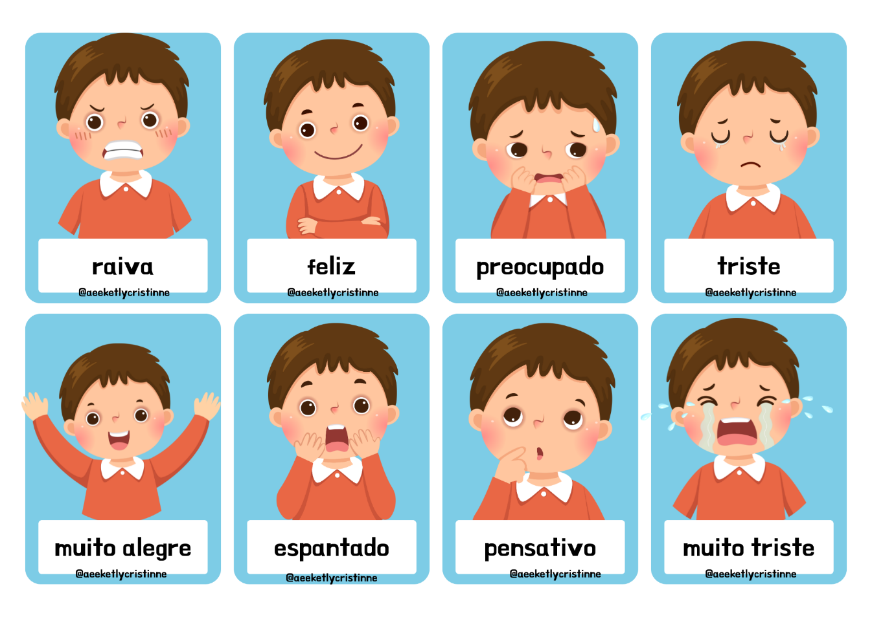
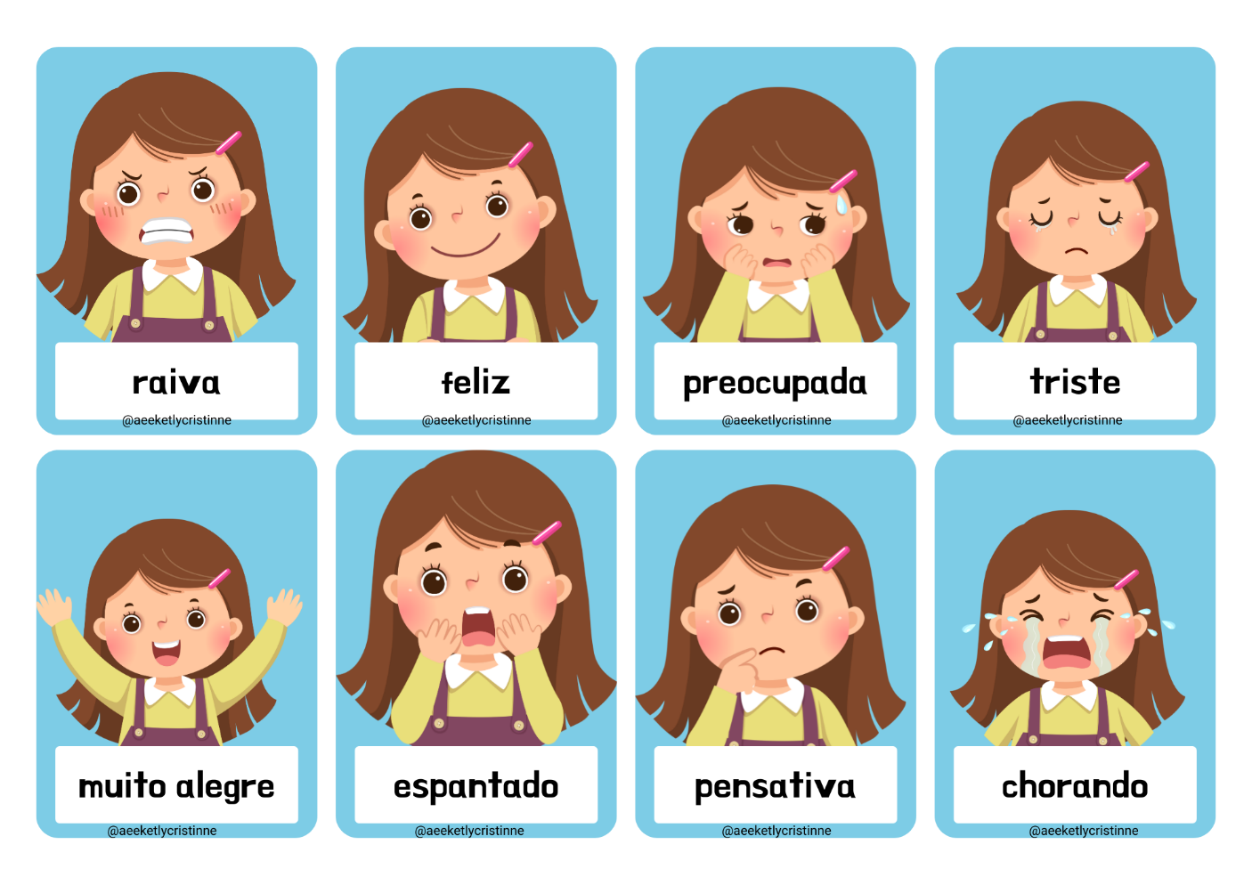

Planejamento para Avaliação Diagnóstica Inicial – Sessão 02

Nome do aluno: __________________________________________________________
Diagnóstico:______________________________________________________________
Tipo do atendimento: ( x ) individual ( ) coletivo ( ) individual e coletivo ( ) em sala de aula

Dia da semana:
( ) Segunda-feira ( ) Terça-feira ( x ) Quarta-feira ( ) Quinta-feira ( ) Sexta-feira
Mês: ________________________________ Data: ______/ ______/ _____________

Área (s) Trabalhada (s):
( x ) Socialização ( ) Percepção ( x ) Atenção ( ) Memória ( x ) Raciocínio lógico
( x ) Coordenação motora ( x ) Linguagem ( ) Psicomotor ( ) Área afetiva/emocional

Habilidades que serão desenvolvidas:
- Estimular a criatividade e imaginação através de histórias.
- Trabalhar a organização do pensamento e sequência lógica.
- Desenvolver a comunicação verbal e não verbal.
- Fortalecer habilidades motoras finas e percepção visual.
- Promover a expressão emocional e autoconhecimento.
Recursos:
- Caixa ou baú decorado (Baú das Descobertas)
- Objetos diversos (brinquedos pequenos, figuras, elementos sensoriais)
- Massinha, blocos geométricos ou materiais de arte
- Papel, lápis de cor e emojis impressos
Atividade(s) / desenvolvimento:
Acolhimento - O Baú Misterioso
Apresente a caixa ou baú dizendo: “Este é o Baú das Descobertas. Ele tem desafios especiais para exploradores corajosos como você!”
Pergunte: “O que você acha que tem dentro? Vamos abrir e descobrir juntos?”
Alternativa para crianças mais tímidas ou resistentes:
  - Dê um tempo para a criança tocar no baú e explorar sem pressa.
  - Use um fantoche ou personagem para convidá-la à brincadeira.

Atividade 1 – Histórias Mágicas
Retire três ou quatro objetos do baú e peça para a criança inventar uma história com eles.
Sugira que ela dê nomes aos personagens e crie um começo, meio e fim para a história.
Variações:
Para crianças com dificuldades na linguagem oral: Peça que organizem os objetos em ordem de acontecimento e contem a história apontando para eles.
Para crianças hiperativas: Transforme a história em uma dramatização com gestos e expressões.
Atividade 2 – Desafio das Formas e Cores
Ofereça massinhas ou blocos geométricos para que a criança crie algo livremente ou de acordo com um tema.
Sugira formas básicas ("Consegue fazer um círculo ou um triângulo?").
Adaptações:
Para crianças com dificuldades motoras finas: Use peças maiores e mais fáceis de manipular.
Para crianças com TEA: Organize as formas em um padrão para que ela tente repetir.

Atividade 3 – Diário Secreto das Emoções
Peça para a criança desenhar como se sentiu durante as três sessões.
Diga: "Você pode desenhar momentos que gostou ou que achou difíceis!"
Alternativa para crianças não verbais ou introspectivas:
Ofereça emojis impressos e peça para escolher um que represente seus sentimentos.
Use um "Termômetro das Emoções" para que ela aponte se se sentiu mais animada, tranquila ou cansada.
Encerramento com Certificado do Explorador (5 min)
Diga: "Parabéns! Você explorou todas as descobertas do baú e agora é um Explorador Oficial do AEE!"
Entregue um Certificado de Explorador, com o nome da criança e um pequeno elogio:
  - “Explorador (Nome) – Criativo, curioso e corajoso no mundo das descobertas!”
Alternativa para crianças não verbais ou que preferem menos exposição:
Permita que escolham um adesivo especial como prêmio.
Faça um "Carimbo da Aventura" em um caderno ou folha de registro.
Observação:
  - Como a criança reage ao reconhecimento?
  - Demonstra orgulho ou indiferença?
  - Aceita o certificado com alegria ou se mostra tímida?

Avaliação dos avanços e as necessidades de intervenções pedagógicas nas atividades desenvolvidas:
Criatividade: A criança conseguiu criar histórias e construir algo novo com os materiais?
Comunicação: Expressou-se bem ou precisou de ajuda para organizar suas ideias?
Cognição: Demonstrou compreensão da sequência de eventos e padrões?
Autoconhecimento: Conseguiu reconhecer e expressar suas emoções ao longo das sessões?



Planejamento para Avaliação Diagnóstica Inicial – Sessão 03

Nome do aluno: __________________________________________________________
Diagnóstico:______________________________________________________________
Tipo do atendimento: ( x ) individual ( ) coletivo ( ) individual e coletivo ( ) em sala de aula

Dia da semana:
( ) Segunda-feira ( ) Terça-feira ( x ) Quarta-feira ( ) Quinta-feira ( ) Sexta-feira
Mês: ________________________________ Data: ______/ ______/ _____________

Área (s) Trabalhada (s):
( ) Socialização ( ) Percepção ( x ) Atenção ( ) Memória ( ) Raciocínio lógico
( x ) Coordenação motora ( x ) Linguagem ( ) Psicomotor ( x ) Área afetiva/emocional

Habilidades que serão desenvolvidas:
- Melhorar a coordenação motora grossa e fina.
- Trabalhar foco e atenção sustentada em desafios lúdicos.
- Desenvolver habilidades de organização e categorização.
- Estimular a paciência, o controle da impulsividade e a resiliência diante de erros.
- Criar vínculo e reforçar a autoconfiança da criança.
Recursos:
- Tapetes ou almofadas para criar um circuito motor
- Cones, cordas, arcos e caixas para obstáculos
- Miniaturas de personagens ou objetos diversos
- Blocos de montar ou peças de encaixe grandes
- Papel cartão, cola e adesivos para fazer a "medalha do herói"
Atividade(s) / desenvolvimento:
Recepcione a criança, seja acolhedora e mostre se carinhosa e atenciosa, leve-o até a mesa e mostre o que irão fazer. Apresente a missão dizendo: “Hoje, você será um super-herói e terá que completar desafios para ganhar sua capa mágica!”
Pergunte: “Se você fosse um super-herói, qual seria seu nome e seu superpoder?”
Alternativa para crianças tímidas ou resistentes:
- Deixe um dado com imagens de superpoderes (velocidade, força, inteligência, etc.) e peça para sortear um poder especial.
- Se necessário, use um fantoche para intermediar a conversa e motivá-la.

Circuito dos Superpoderes - Monte um percurso motor:
  - Pular de um lado para o outro (superpulo do herói).
  - Caminhar sobre uma linha ou corda (equilíbrio do herói).
  - Rastejar sob uma mesa ou túnel (esquiva do herói).
  - Chutar uma bola em um alvo (pontaria do herói).
Adaptações:
- Para crianças com dificuldades motoras, reduzir o grau de desafio.
- Para crianças hiperativas, aumentar a quantidade de movimentos para gastar energia.

Atividade 2 – Salvando os Personagens
- Espalhe miniaturas de personagens pela sala e diga que eles estão “presos” e precisam ser organizados para serem resgatados.
Desafios:
  - Separar por cores.
  - Separar por tamanhos.
  - Separar por categorias (animais, heróis, objetos, etc.).
Adaptações:
  - Para crianças com dificuldades cognitivas, forneça pistas visuais para auxiliar na separação.
  - Para crianças com TEA, use figuras ou cartões como referência para organizar os itens.
Desafio da Torre
Construir a "torre da paciência" com blocos de montar.
Empilhar até uma determinada altura sem derrubar.
Variações:
  - Para crianças mais impulsivas: Usar um cronômetro e pedir para montar a torre “bem devagar” para desenvolver controle motor e atenção.
  - Para crianças ansiosas: Criar torres juntas, mostrando que podem errar e reconstruir.

Avaliação dos avanços e as necessidades de intervenções pedagógicas nas atividades desenvolvidas:
A criança aceita o desafio com entusiasmo ou evita a atividade?
Precisa de ajuda para coordenar os movimentos?
Mostra sinais de frustração ou tenta novamente ao errar?
A criança organiza os objetos corretamente?
Consegue seguir instruções ou se distrai facilmente?
Demonstra iniciativa ou precisa de ajuda para começar?
A criança fica frustrada ao derrubar ou tenta novamente?
Consegue controlar seus impulsos e construir com calma?
Demonstra criatividade ao construir?

